Abonnement
Bij Abonnement kan je het service pack instellen: Bij Configuratie (1) van de installatie, onder de sectie Algemeen bij Abonnement (2).
\
Het Jullix EMS kan een heleboel historische data bewaren die je kan opvragen. Ook de algoritmes voor een optimale energie regeling worden voortdurend verder ontwikkeld. De kosten hiervan worden verrekend in een kleine abonnements vergoeding.
Kies je ervoor om de Jullix toch zonder abonnement te gebruiken dan worden de functies die extra kosten hebben voor je uitgeschakeld.
De Jullix zal dan een standaard thuisbatterij sturing hebben en zal balanceren.
Om de voordelen van een abonnement te testen, start er een proefperiode van 4 maanden vanaf de de installatie aangemaakt wordt door de installateur.
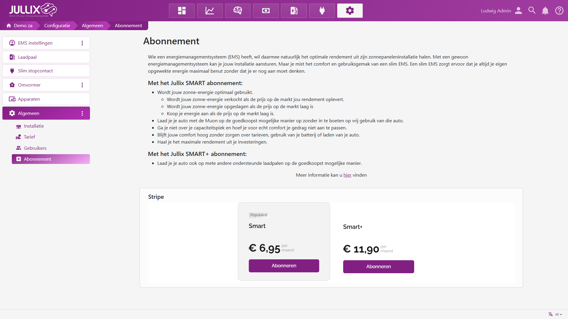

Free
Kies je geen abonnement dan werkt de Jullix EMS in modus “Free”.
Het Jullix EMS gebruikt de batterij dan standaard in Balanceer mode.
Teveel aan energie wordt in de batterij gestopt, te kort aan energie wordt uit de batterij gehaald.
Op het platform kan je enkel de realtime data bekijken.
Je kan geen grafieken van de historische data bekijken, je krijgt geen kosten berekeningen te zien.

SMART
Het “SMART” abonnement kies je als je een thuisbatterij hebt en je wil dat het Jullix EMS je energie gebruik optimaliseert.
Het Jullix EMS zal dynamisch je gebruikspiek helpen beperken. Je gebruikspiek bepaald welk capaciteitstarief je moet betalen.
Heb je een dynamisch tarief dan kan je energiekost nog verder beperken door de Jullix Optimizer in te schakelen, de regeling houdt dan rekening met je gebruiksprofiel, de zonnevoorspelling en de uurtarieven. Deze functionaliteit is inbegrepen in het SMART abonnement en kan je zonder meerkost gebruiken.
Het Jullix EMS zal trachten te vermijden om energie te importeren op de duurdere momenten.
Via het “SMART” abonnement kan je ook de historische data opvragen in de vorm van grafieken en kost berekeningen.
Heb je een MUON laadpaal dan kan je die ook monitoren en aansturen via het Jullix EMS.
De laadpaal functionaliteit is inbegrepen in het SMART abonnement voor MUON laadpalen.

SMART plus
Het “SMART plus” abonnement heb je nodig als je een andere ondersteunde laadpaal wil monitoren en aansturen.
Voor de rest heb je net als bij het SMART abonnement de volledige functionaliteit.

